**Python 类和实例的学习-面对对象编程（OOP）**

类，父类，子类

子类继承父类的一些方法

为不同的数据类型提供同一个接口

class有自己的属性（如人，身高体重年纪）和方法（如人，干饭洗澡睡觉）

self ：在创建实例后，self指向实例本身

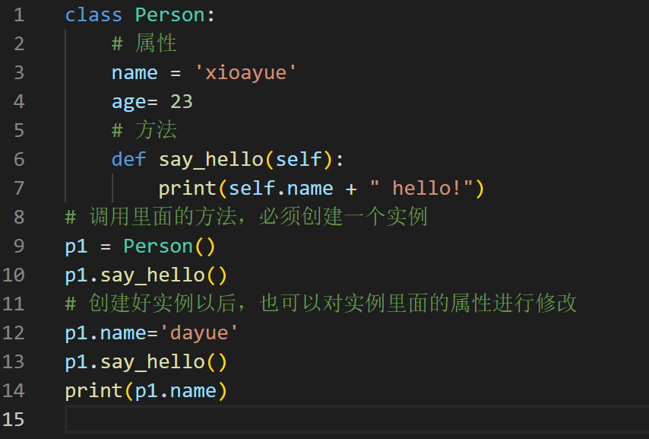

__init__方法：类的初始化（可以初始化自定义）

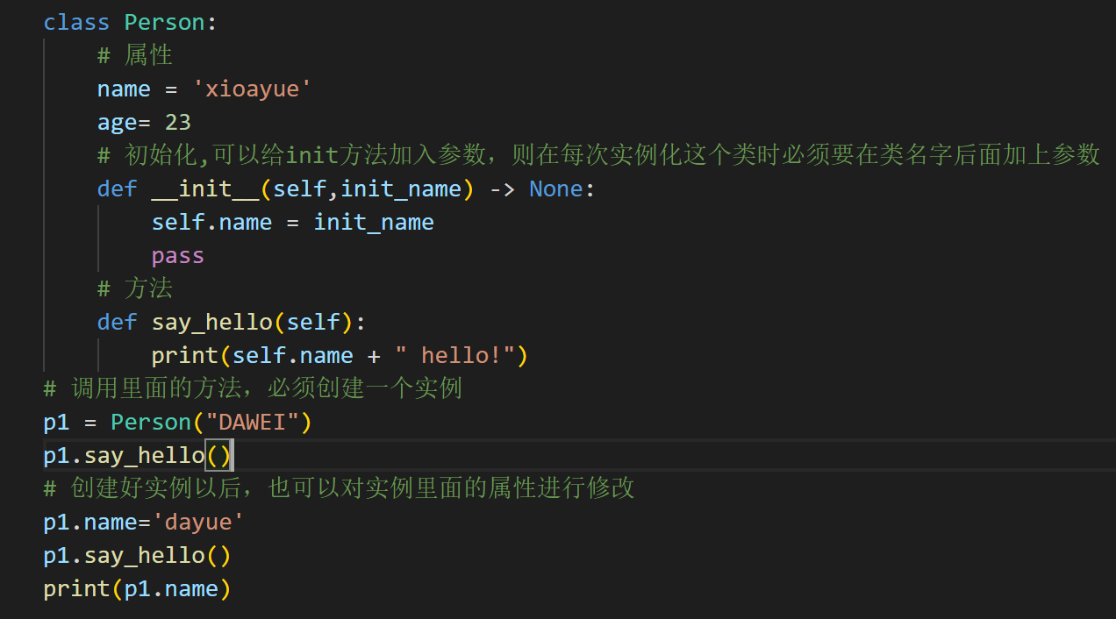

创建两个类，两个类中有一些方法是重合或者是相同的，可以使用继承和多态

继承：子类继承父类一些基本的属性和方法，子类再基于父类进行延展

如车，与跑车，汽车的关系

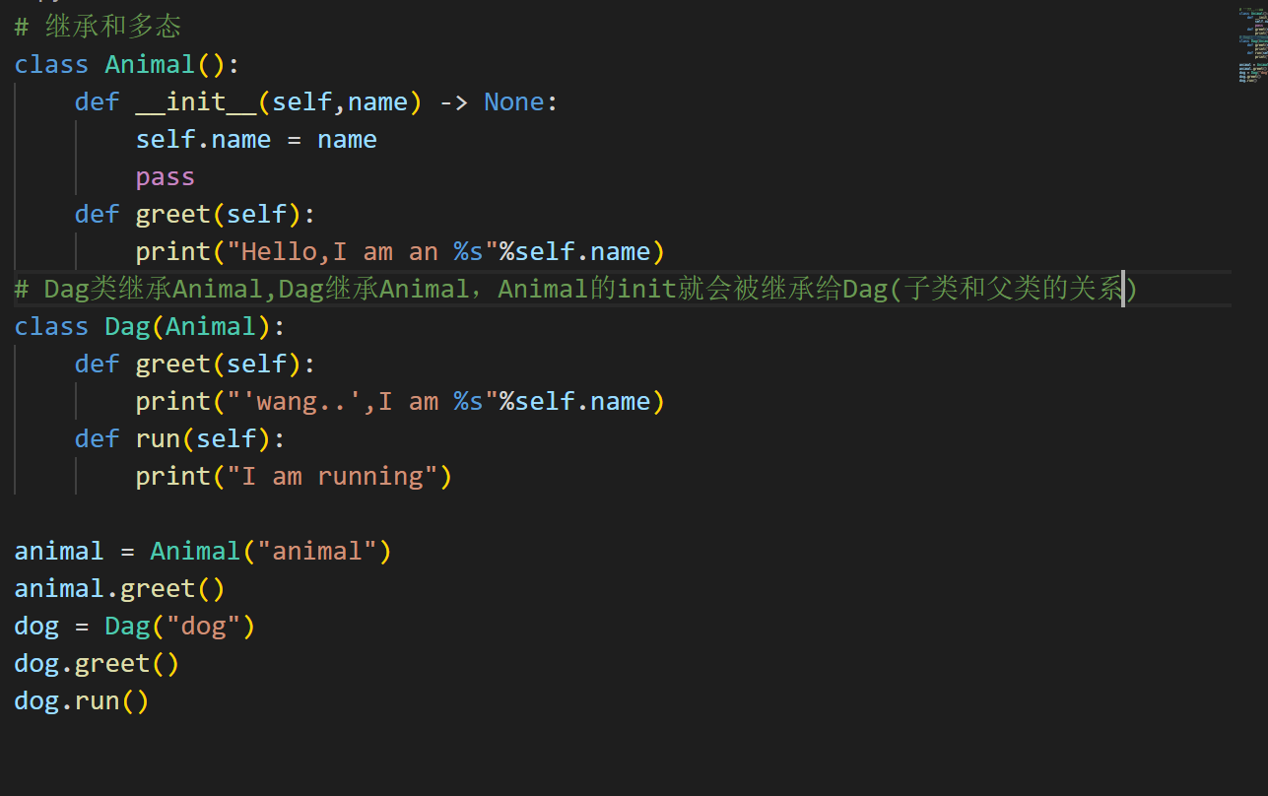

多态（接口）

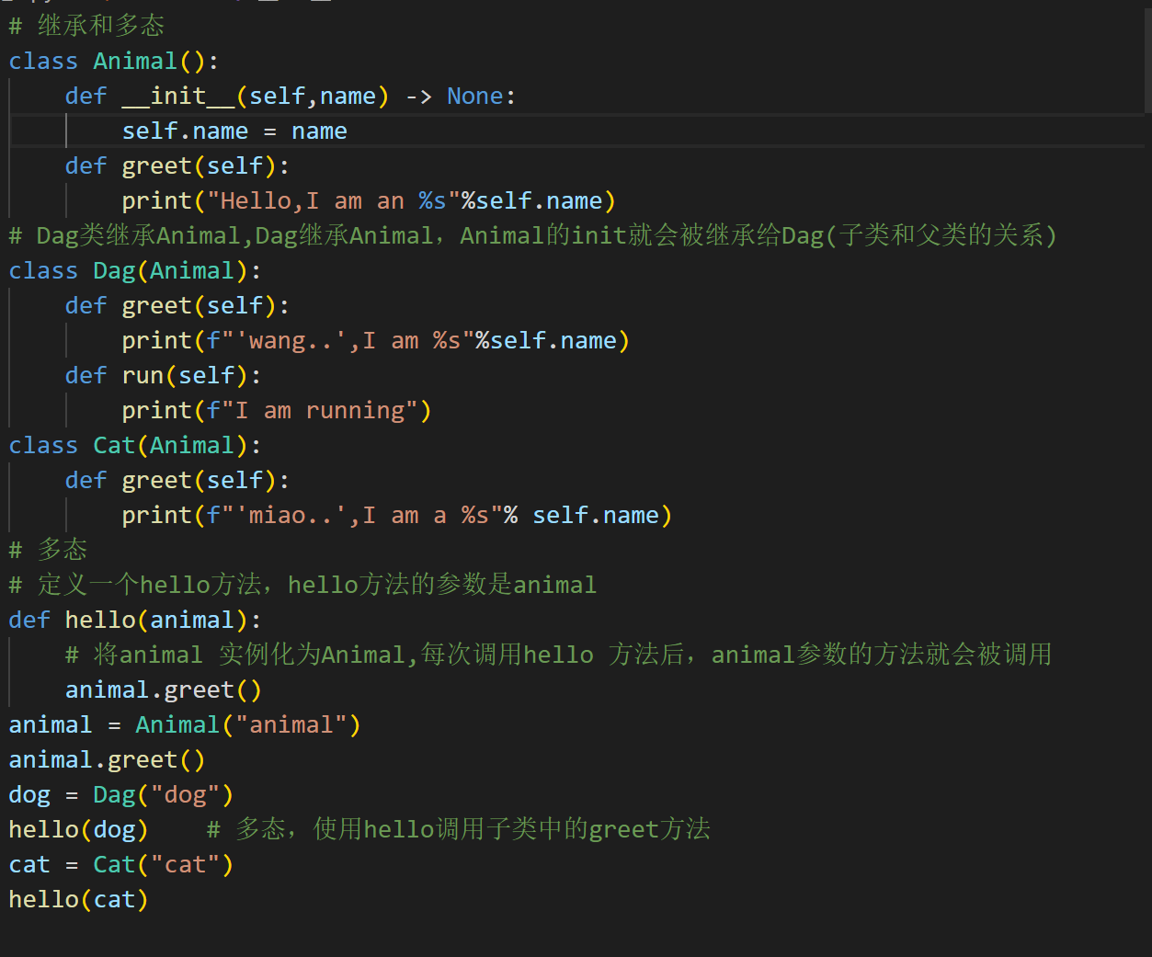

模块

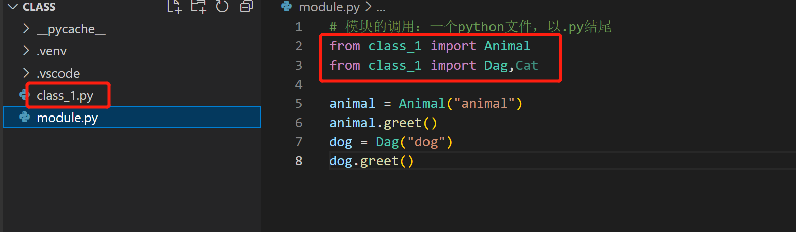

如果直接调用了整个模块，没有指定类的名字（即直接调用里面所有的类）

则调用这个类时需要指定：

